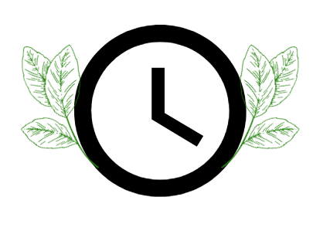
Известување
за неработен ден
на 01.01. (четврток ) 2026 година

Ве известуваме дека по повод Новогодишните празници 01.01.2026 (четврток ) е неработен ден за Централата на Штедилница ФУЛМ ДОО Скопје.

Продолжуваме со редовна работа на 2-ри Јануари (петок) 2026 година

Со почит,
Штедилница ФУЛМ ДОО Скопје
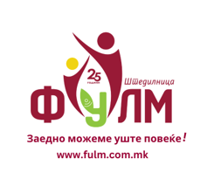
Adresa: Sv. Kiril i Metodij 48, Skopje, 1000 Makedonija
Tel: (02) 3115-244 Faks: (02) 3115-653
E-mail: info@fulm.com.mk

